Creamy kale salad
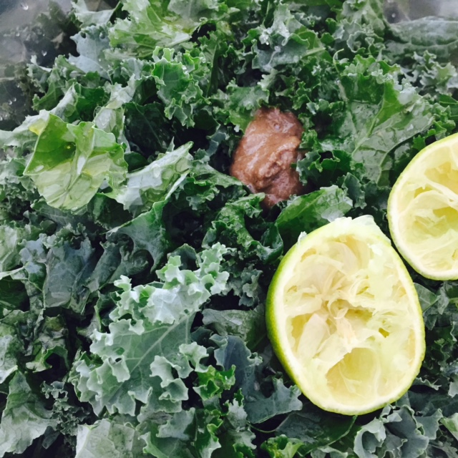
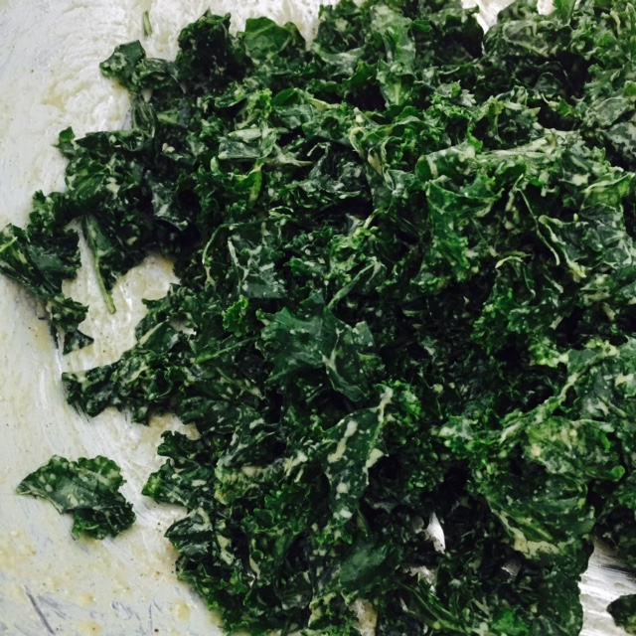

En ze leefden nog lang en gelukkig, steevast de afsluitzin van een sprookje, want in sprookjes leven ze nu eenmaal lang en gelukkig. Maar als je bent zoals ik, dan wil je het sprookje ook in je leven van elke dag brengen en dus lang en gelukkig leven. Neem het van mij aan, het sprookje van elke dag begint met lekker en gezond eten dat je zoveel energie geeft om het leven te leiden dat je wil, je eigen sprookje.
Kale of boerenkool heeft alle eigenschappen in zich om de prins(es) in je wakker te maken. Het helpt bepaalde kankers te bestrijden door de overvloed aan antioxidanten, bevat heel hoge waarden vitamine C, B en E en een overvloed aan mineralen zoals koper, calcium, kalium, mangaan, ijzer en fosfor en is ontstekingsremmend. Een sprookje van een groente.
Maar wat doe je nu met die dikke, rubberen grijsgroene bladeren ? Een salade maken natuurlijk. Misschien hebt je ze wel al kant en klaar gezien in biowinkels, maar de waarheid gebiedt me te zeggen dat de smaak veelal te wensen overlaat. Maar al te vaak krijg je een kleffe groene vette substantie waar je je alles behalve vrolijk van gaat voelen. Dan is dit recept dé oplossing : fris, krokant, zacht, romig, maar ook zuur en zoet. Een goed recept dat verzadiging biedt, herbergt alle smaken in zich…

Nodig voor 1 persoon

Salade
4 grote handen kale, gewassen en gedroogd, ontdaan van de grote middennerf en middelgrote zijnerven (die zijn immers te taai)
3 goede snuffen zeezout, keltisch zout of himalayazout
2 el olijfolie van goede kwaliteit
sap van ½ limoen
1 el witte of donkere tahini (sesampasta)
Bereiding

Breek de gewassen bladeren in kleine stukjes en breng in grote kom met de andere ingrediënten. Nu mag je de kale ‘masseren’. Precies zoals je deeg zou kneden, ga je alles kneden met je handen, totdat de kale gekrompen is en van een taai blad veranderd is in een zacht donkergroen blinkend blaadje. Dit is je basis waaraan we dan onze toppings toevoegen.

Toppings

½ kleine avocado
gojibessen
bosbessen
geroosterde pompoenzaden
geroosterde boekweitkorrels (kasha)
fijngesnipperde peterselie
gehalveerde pistachenootjes

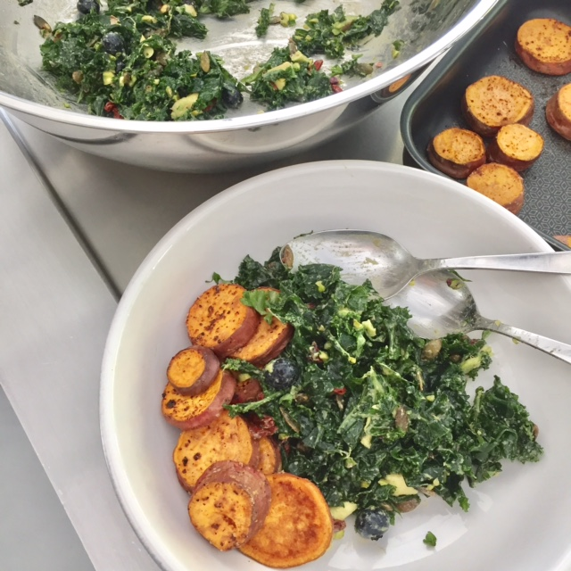
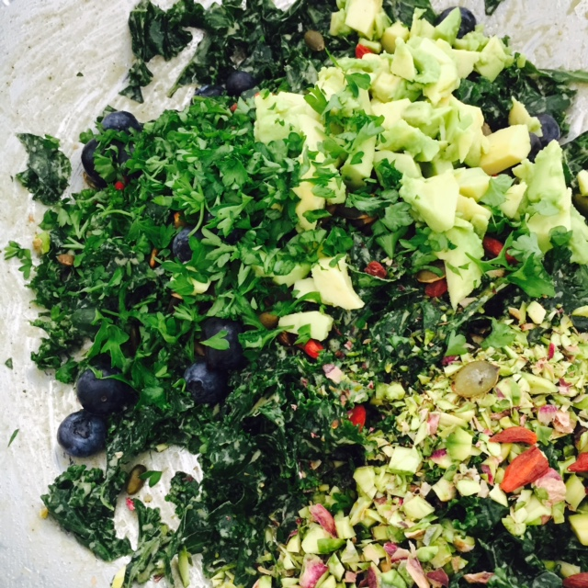

Meng de toppings door je basis en je bent klaar.
Lekker met geroosterde zoete aardappel, gewone aardappel, toast of zonder meer.

Smakelijk

